国药集团中联药业有限公司
1t金叶败毒颗粒产品
碳足迹评价报告

编制单位：国药集团中联药业有限公司
编制日期：2022年5月27日

企业名称 | 国药集团中联药业有限公司
企业地址 | 武汉市东湖新技术开发区高新二路379号
统一社会信用代码 | 91420100707189353P
企业性质 | 其他有限责任公司
联系人 | 张琦 | 联系方式（电话、email） | 13971075626  360338952@qq.com
评价目的 | 评价生产1t金叶败毒颗粒产品的碳足迹
功能单位 | 1t金叶败毒颗粒
评价结果：
依据GB/T 24040、GB/T 24044、ISO 14067等碳足迹评价相关标准，对国药集团中联药业有限公司生产的1t金叶败毒颗粒产品的碳足迹进行了评价，评价范围及结果如下所示：
（1）系统边界
本研究的系统边界为原材料获取、原材料运输、金叶败毒颗粒生产、成品包装到产品出厂的1t金叶败毒颗粒生产的生命周期各阶段。
（2）评价结果
表1 1t金叶败毒颗粒产品碳足迹评价结果
生命周期阶段 | 原材料阶段 | 原材料运输阶段 | 生产阶段 | 合计
排放量（kgCO₂e） | 13574.137 | 264.55 | 17225.962 | 31064.649
比例 | 43.70% | 0.85% | 55.45% | 100.00%

（3）评价建议
基于国药集团中联药业有限公司生产的1t金叶败毒颗粒产品碳足迹的分析结果，对企业减少碳排放提出以下建议：
1）优化产品的设计、工艺和产品所需配料配比，从设计阶段，尽量选择对环境排放较少的乙醇和中药饮片降低原材料生产产生的二氧化碳排放；
2）优化运输路线，优先选购与生产工厂距离近、交通运输便利的原材料供应商，同时考虑采用新能源运输车辆代替原有的柴油车辆，减少原材料和产品运输消耗柴油，减少原材料和产品运输阶段的二氧化碳排放；
3）通过优化工艺、节能改造、提升生产过程中用能设备能效、使用清洁能源电力、热力等措施，减少生产用电力、热力，减少生产阶段的产品碳足迹。

目录
一、 企业介绍 1
二、 评价依据 1
三、 碳足迹评价 2
3.1 目标与范围定义 2
3.1.1 目的 2
3.1.2 功能单位 2
3.1.3 系统边界 2
3.1.4 时间范围 3
3.1.5 数据取舍原则 3
3.2 清单数据收集及说明 3
3.2.1 金叶败毒颗粒生产 3
3.2.2中药饮片生产 5
3.2.3 排放因子说明 6
3.3 碳足迹计算 6
四、 产品碳足迹生命周期解释 7
4.1假设与局限性说明 7
4.2 完整性说明 7
4.3结论与建议 7
五、参考文献 10

企业介绍
国药集团中联药业有限公司有着悠久的历史，是湖北省首批授予的老字号企业，由拥有四百余年中医药历史并享誉全国的叶开泰、达仁堂、刘有余堂、金同仁、九芝堂、陈太乙等为代表的199家中药店铺联合组建而成。1952年，在原武汉市中药饮片业同业公会的发动下，成立武汉市中联制药厂。1997年股份制改造，2011年底重组进入中国最大的健康产业平台---中国医药集团，2018年进入中国医药集团旗下中医药全产业链平台---中国中药控股有限公司。
公司致力于中医药全产业链发展，主营业务涵盖经典中药生产、中药材种植加工贸易、中药饮片、配方颗粒及相关智能配送、中医药大健康产业等。公司拥有注册产品334个，有73个品种列入国家基本药物目录，155个品种列入国家医保目录，独家品种18个，目前在生产的中药饮片212种，配方颗粒完成455个品种的备案，并已进入省医保目录。公司重点产品鳖甲煎丸、金叶败毒颗粒、加味生化颗粒和心脑清软胶囊等涉足肝脏用药、呼吸系统用药、妇科用药、心脑血管用药领域；鳖甲煎丸是具有2000多年历史的经典古方，源自汉代张仲景《金匮要略》，专治胁下癥块；金叶败毒颗粒是国家三类新药，在抗炎抗病毒方面具有独特疗效，2020新冠疫情中被多省列为抗疫中成药。公司配方颗粒生产工艺源自配方颗粒原研单位、全国试点资质的6家企业之一江阴天江药业有限公司先进技术。公司集种苗繁育、种植、产地初加工为一体的道地中药材标准化种植基地，依托湖北省丰富药材资源，打造“3+1”湖北药材主产地，涵盖35个品种基地，产区覆盖秦巴山、武陵山、大别山和江汉平原区域，在工业板块已形成了以武汉为主，宜昌、十堰、恩施为辅的“1+3”中药生产中心，公司充分发挥“国药集团”“中国中药”健康领域的国家品牌优势和技术产品实力，开展中医药医疗大健康服务，建设中药智能配送中心和中医药诊疗机构。
公司历经近70年发展壮大，已成为集科研、生产、流通、外贸于一体的专业医药健康企业，是国家高新技术企业。未来，公司将聚焦主营业务发展，打通中医药全产链上下游，稳步向中医药全产业链迈进，通过3-5年的耕耘与发展，努力成为湖北中医药行业的领跑者。

评价依据
1. ISO 14067 Greenhouse gases — Carbon footprint of products — Requirements and guidelines for quantification
2. GB/T 24040 环境管理生命周期评价原则与框架
3. GB/T 24044环境管理生命周期评价要求与指南
4. ISO 14064-1温室气体第一部分组织层次上对温室气体排放和清除的量化和报告的规范及指南
5.《省级温室气体清单编制指南（试行）》
6.《中国化工生产企业温室气体排放核算方法与报告指南（试行）》
7. 其他相关标准
- 碳足迹评价

3.1 目标与范围定义

3.1.1 目的
本CFP报告用于评价国药集团中联药业有限公司生产的1t金叶败毒颗粒产品的温室气体排放足迹，由于上游原材料数据为次级数据，因此本评价结果仅用于表明所评价产品在现有数据基础情况下的碳足迹，不作为对比论断。

3.1.2 功能单位
1t金叶败毒颗粒。

3.1.3 系统边界
本研究的系统边界主要包括原材料获取、原材料运输、金叶败毒颗粒生产、成品包装到产品出厂为止的1t金叶败毒颗粒生产的生命周期各阶段。
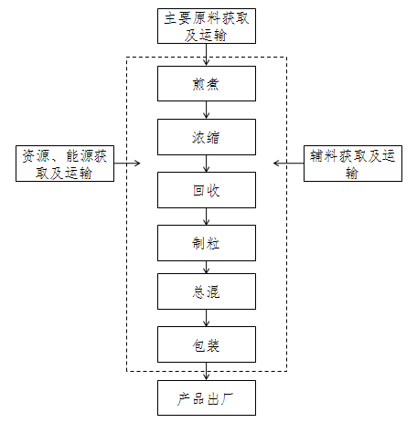
图1 金叶败毒颗粒产品生命周期系统边界图

3.1.4 时间范围
2021年1月1日-2021年12月31日

3.1.5 数据取舍原则
本研究采用的取舍规则以各项原材料投入占产品重量或过程总投入的重量比为依据。具体规则如下：
- 普通物料重量＜1%产品重量时，以及含稀贵或高纯成分的物料重量＜0.1%产品重量时，可忽略该物料的上游生产数据；总共忽略的物料重量不超过 5%；
- 低价值废物作为原料，如粉煤灰、矿渣、秸秆、生活垃圾等，可忽略其上游生产数据；
- 大多数情况下，生产设备、厂房、生活设施等可以忽略；
- 在选定环境影响类型范围内的已知排放数据不应忽略。

3.2 清单数据收集及说明

3.2.1 金叶败毒颗粒生产（因涉及到公司保密信息，该章不能公开）

3.2.2中药饮片生产
（1）过程基本信息
过程名称：中药饮片生产
（2）数据代表性
主要数据来源：代表行业平均数据
基准年：2021年1月-2021年12月
表3过程清单数据表
类型 | 清单名称 | 数量 | 单位 | 上游数据来源 | 用途/排放原因
产品产出 | 中药饮片 | 1000 | t | -- | --
原材料/物料 | 中药 | 1050 | t | 文献 | 原材料
能源 | 电力 | 4797.6 | t | 文献 | 能源
能源 | 水 | 4833 | t | 文献 | 能源

3.2.3 排放因子说明
电力排放因子来自《2011年和2012年中国区域电网平均二氧化碳排放因子》中的华北电网2012年排放因子，热力排放因子来自《中国化工生产行业企业温室气体排放核算方法和报告指南（试行）》中提供的缺省值，其他原材料、水、包装物、运输过程的排放因子均来自《中国产品全生命周期温室气体排放系数集（2022）》。

3.3 碳足迹计算
根据以上各项数据，对1t金叶败毒颗粒产品碳足迹进行核算，结果如下：
表4碳足迹计算表
阶段 |  |  | 排放量(kg CO₂ eq) | 百分比
原材料阶段 | 原材料（一） |  | 2593.388 | 8.35%
 | 原材料（二） |  | 2593.388 | 8.35%
 | 原材料（三） |  | 2593.388 | 8.35%
 | 原材料（四） |  | 206.642 | 0.67%
 | 乙醇 |  | 2612.424 | 8.41%
 | 无水乙醇 |  | 2.879 | 0.01%
 | 糊精 |  | 1420.214 | 4.57%
 | 阿司帕坦 |  | 11.139 | 0.04%
 | 金叶败毒颗粒说明书 |  | 2.504 | 0.01%
 | 金叶败毒颗粒小彩盒 |  | 31.437 | 0.10%
 | 金叶败毒颗粒纸箱 |  | 951.427 | 3.06%
 | 金叶败毒颗粒复膜袋 |  | 325.195 | 1.05%
 | 收缩膜（机包） |  | 70.831 | 0.23%
 | 水 |  | 159.281 | 0.51%
原材料阶段小计 |  |  | 13574.137 | 43.70%
原材料运输阶段 | 原材料（一）运输 |  | 72.746 | 0.23%
 | 原材料（二）运输 |  | 58.197 | 0.19%
 | 原材料（三）运输 |  | 43.648 | 0.14%
 | 原材料（四）运输 |  | 26.335 | 0.08%
 | 乙醇运输 |  | 8.022 | 0.03%
 | 无水乙醇运输 |  | 0.053 | 0.00%
 | 糊精运输 |  | 46.577 | 0.15%
 | 阿司帕坦运输 |  | 0.3 | 0.00%
 | 金叶败毒颗粒说明书运输 |  | 0.006 | 0.00%
 | 金叶败毒颗粒小彩盒运输 |  | 1.066 | 0.00%
 | 金叶败毒颗粒纸箱运输 |  | 0.694 | 0.00%
 | 金叶败毒颗粒复膜袋运输 |  | 5.942 | 0.02%
 | 收缩膜（机包）运输 |  | 0.964 | 0.00%
原材料运输阶段小计 |  |  | 264.55 | 0.85%
生产阶段 | 直接+间接 | 电力 | 4717.632 | 15.19%
 |  | 热力 | 12485.002 | 40.19%
 | 其他间接 | 固废处置 | 23.328 | 0.08%
生产阶段小计 |  |  | 17225.962 | 55.45%
单位产品排放量 |  |  | 31064.649 | 100.00%

- 产品碳足迹生命周期解释

4.1假设与局限性说明
本产品生命周期模型建立过程中所有原材料的消耗量、能源消耗量、固体废物产生量均来自于企业实际生产数据，未进行假设。
因企业无法获得原材料、能源、包装材料、固体废物的上游/下游实景数据或实景数据获取不完整。原材料、水和能源、运输过程、废物处置的上游/下游数据来自于文献、同行业数据计算，与实际上游/下游生产数据略有出入。

4.2 完整性说明
本次评价过程中忽略部分＜1%占比的包装材料，总共忽略的物料重量不超过 5%，符合取舍原则。

4.3结论与建议
在统计期2021年1月至2021年12月内，分析各生命周期阶段的碳排放足迹，1t金叶败毒颗粒产品碳足迹指标见下表所示，各个过程的排放量及占比见下图2-图4所示。
表5 1t金叶败毒颗粒产品碳足迹评价结果
生命周期阶段 | 原材料阶段 | 原材料运输阶段 | 生产阶段 | 合计
排放量（kgCO₂e） | 13574.137 | 264.55 | 17225.962 | 31064.649
比例 | 43.70% | 0.85% | 55.45% | 100.00%

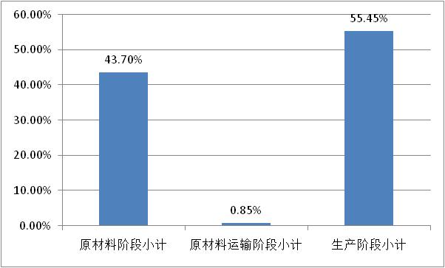
图2 1t金叶败毒颗粒产品碳足迹各过程排放量占比
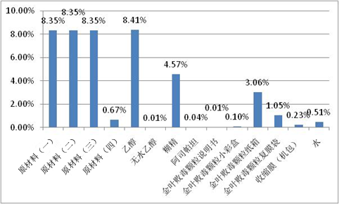
图3 1t金叶败毒颗粒原材料阶段碳足迹各过程排放量占比

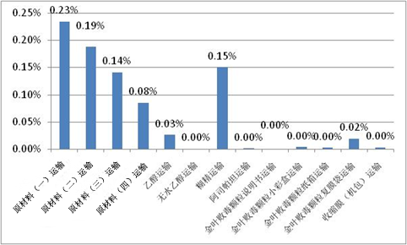
图4 1t原材料运输阶段碳足迹各过程排放量占比
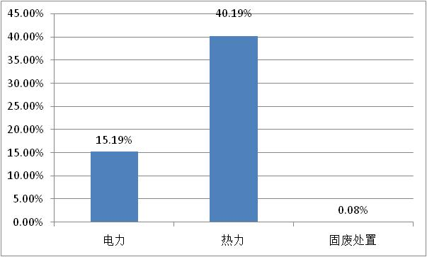
图51t金叶败毒颗粒生产阶段碳足迹各过程排放量占比
从上表5和图2-图5可以看出，1t金叶败毒颗粒生产生命周期碳排放量，生产阶段占比最高，为55.45%。其次为原材料碳足迹，占比43.70%。原材料运输碳足迹占比0.85%。在生产阶段中热力碳足迹较高，为40.19%。在原材料阶段中乙醇、原材料（一）、原材料（二）、原材料（三）碳足迹分别较高，占8.41%、8.35%、8.35%、8.35%。对比本报告4.2部分清单数据分析，对企业减少碳排放提出以下建议：
1）优化产品的设计、工艺和产品所需配料配比，从设计阶段，尽量选择对环境排放较少的乙醇、中药饮片降低原材料生产产生的二氧化碳排放；
2）优化运输路线，优先选购与生产工厂距离近、交通运输便利的原材料供应商，同时考虑采用新能源运输车辆代替原有的柴油车辆，减少原材料和产品运输消耗柴油，减少原材料和产品运输阶段的二氧化碳排放；
3）通过优化工艺、节能改造、提升生产过程中用能设备能效、使用清洁能源电力、热力等措施，减少生产用电力、热力，减少生产阶段的产品碳足迹。

五、参考文献
1.《中国产品全生命周期温室气体排放系数集（2022）》
2.《省级温室气体清单编制指南（试行）》
3.《中国化工生产企业温室气体排放核算方法与报告指南（试行）》
4.《国药集团中联药业有限公司2021年度温室气体排放核查报告》
5.《综合能耗计算通则》（GB/T 2589-2020）
6.《内蒙古蒙祁中药材有限公司年产1000吨中药饮片项目环境影响报告表》

